1.封面周一拿到矢量图再修改三个logo；
“Dates”删除，“April 20-24, 2026”字体比会议名称稍小，颜色保持白色
“Venue SUSTech... ,Shenzhen”删除

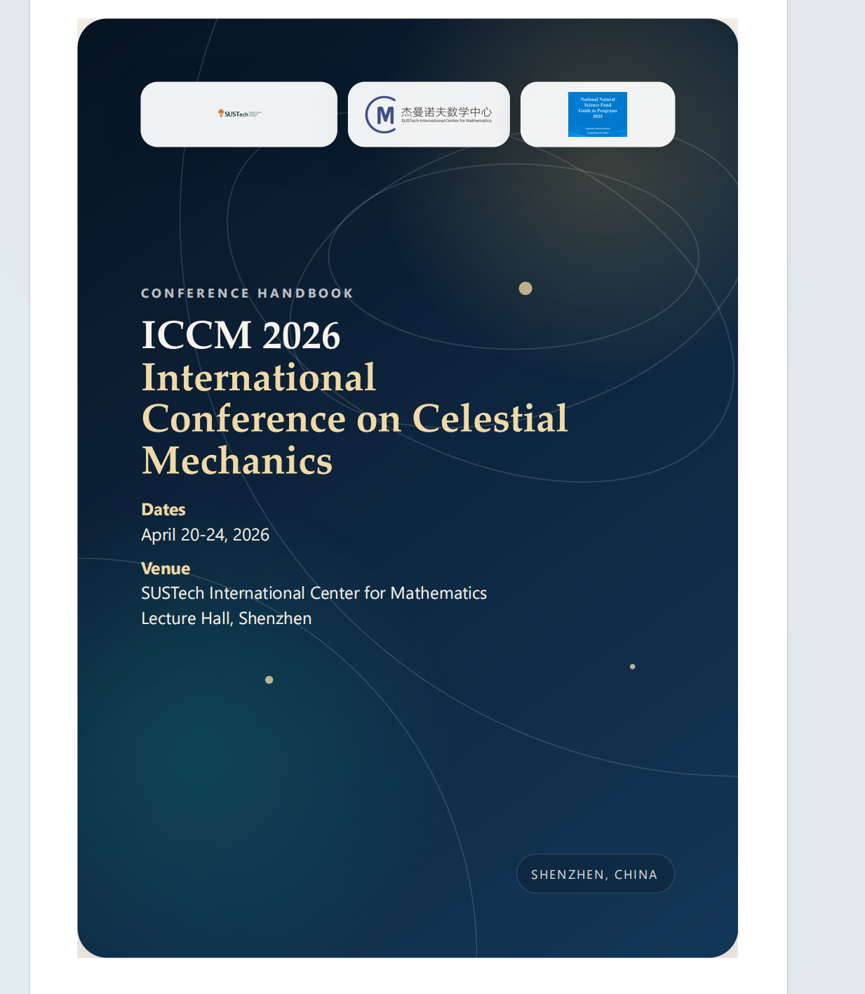

2.第二页内容改成数学中心简介
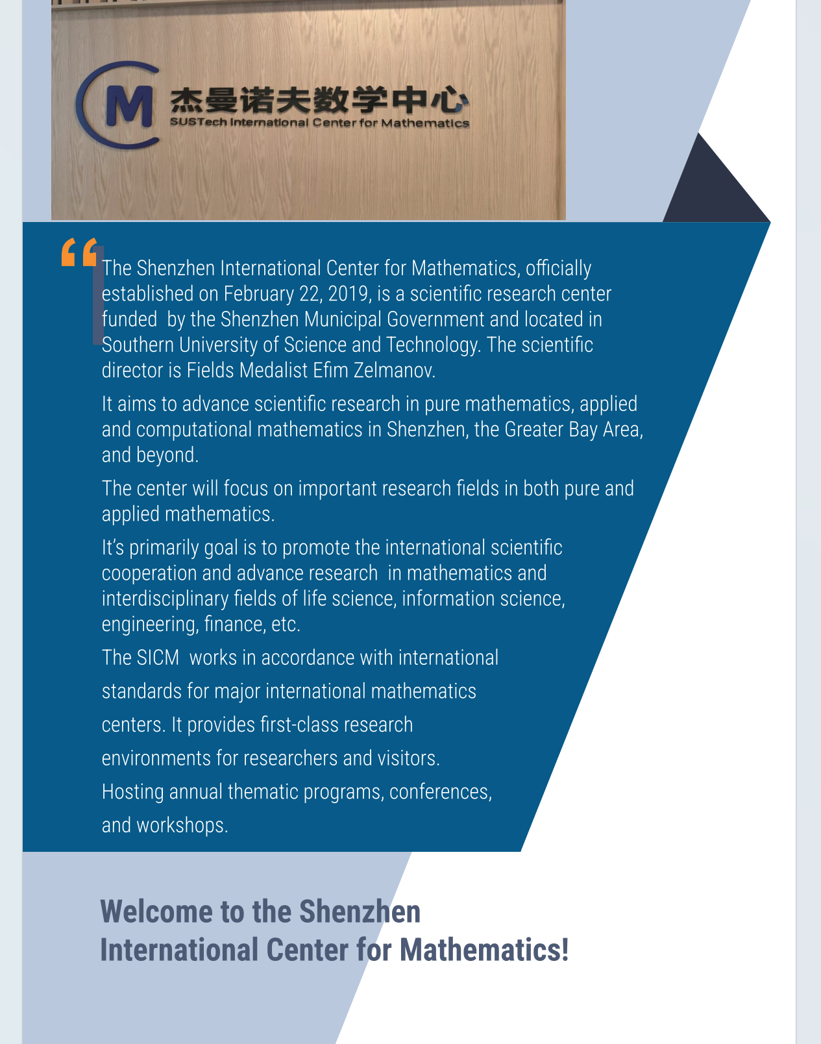

3.第三页改成下面这些内容：

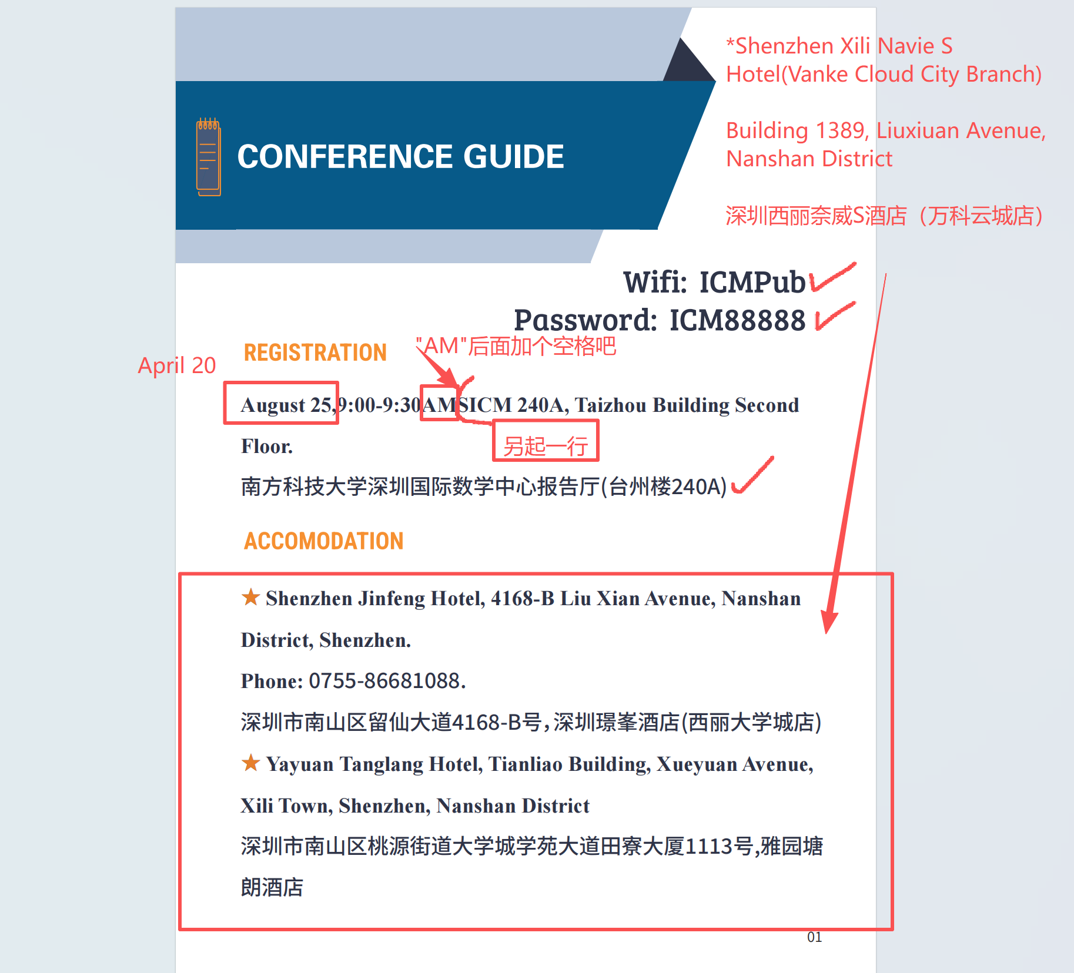

4.地图这页删除
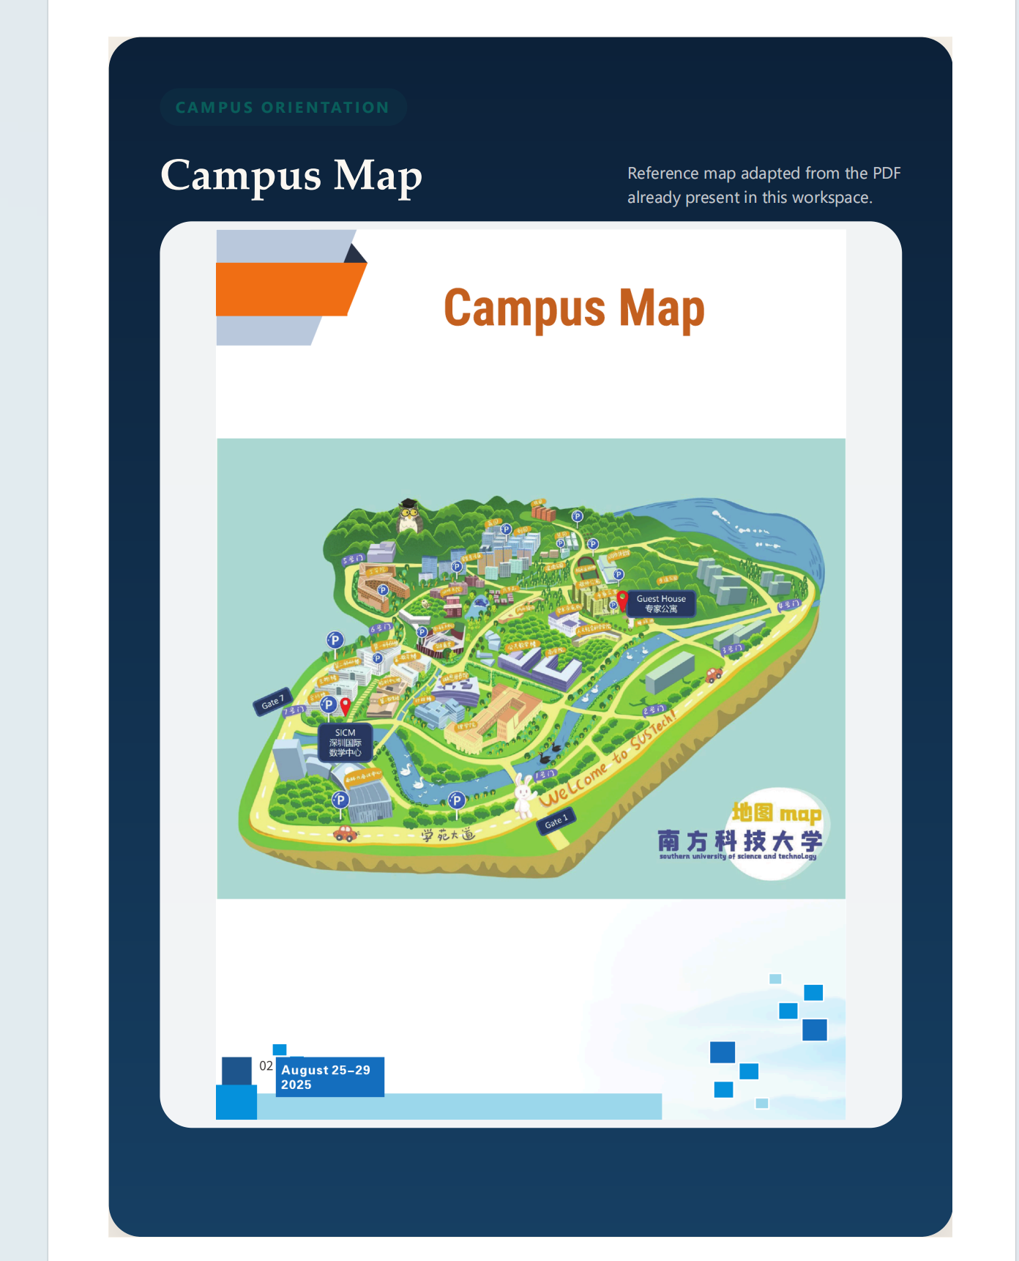

- 日程表
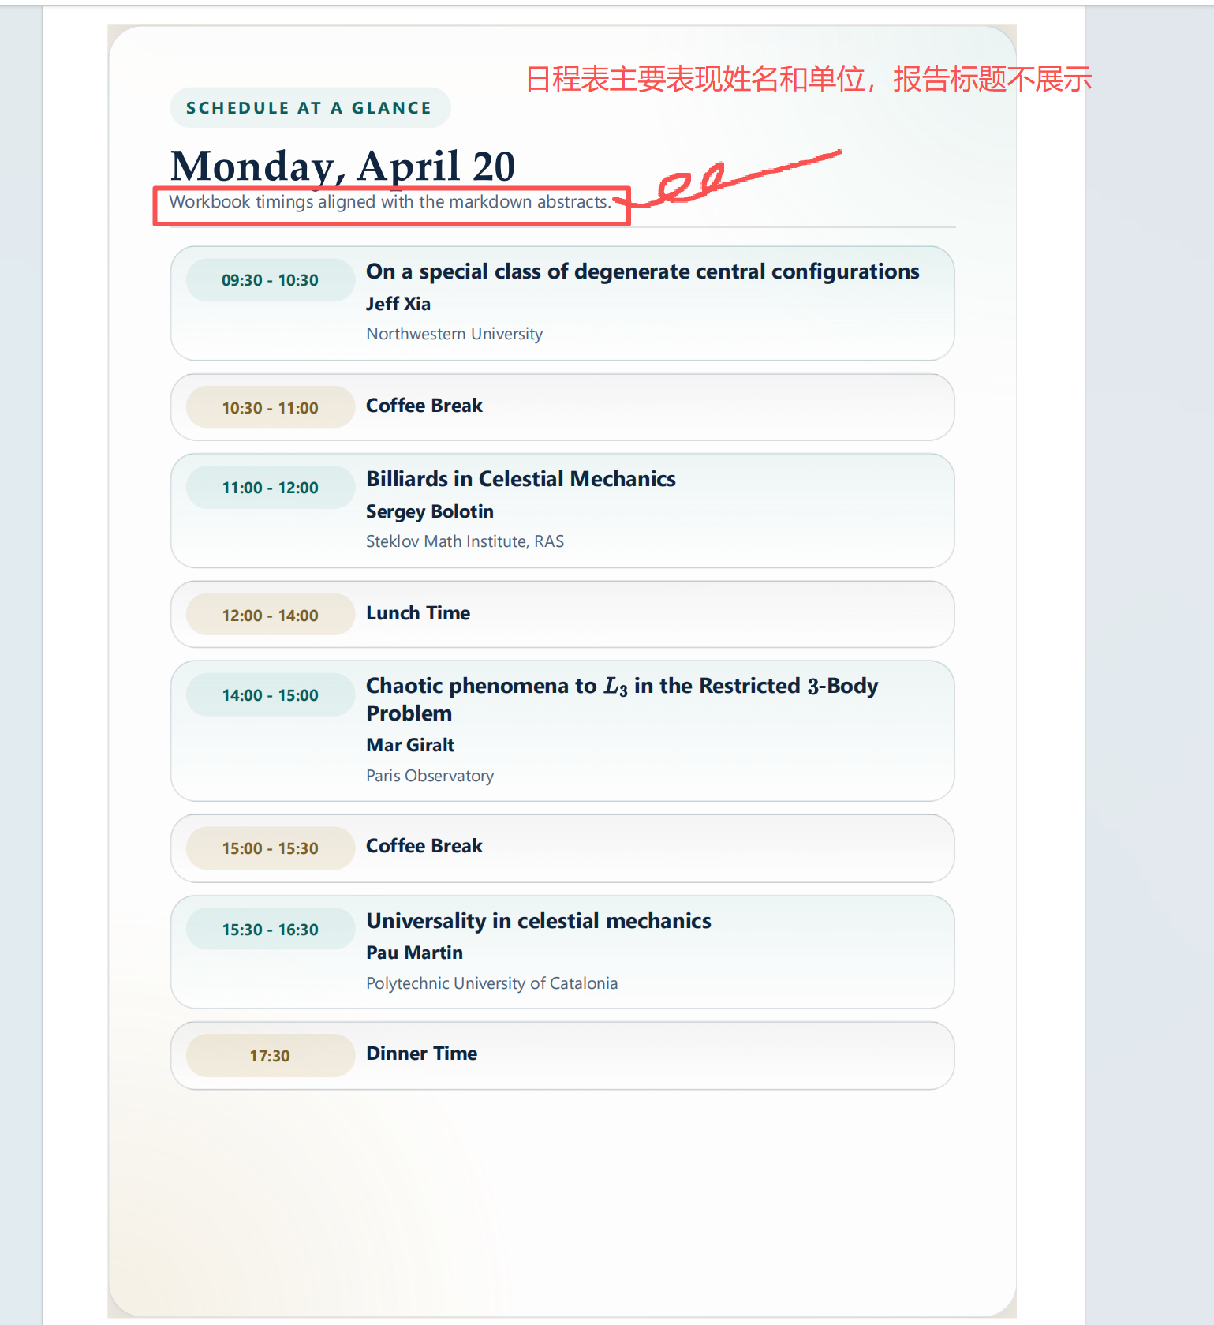
April 21和April 24的“17:30 Dinner Time”加上

- 后面的“Note”都删除吧
- 最后一页用这个封底吧，矢量图我找找


